**EXCELENTÍSSIMO SENHOR PRESIDENTE DA CAMARA MUNICIPAL DE SUMARÉ**

* 1. **INDICO**, ao Exmo. Senhor Prefeito Municipal, que determine ao departamento competente providências urgentes no sentido de realizar tapa buraco na Rua Belém 69 Parque Silva Azevedo Nova Veneza.

A solicitação se faz necessária, tendo em vista que há buracos na referida rua, com risco de acidentes e causando transtornos aos moradores locais.

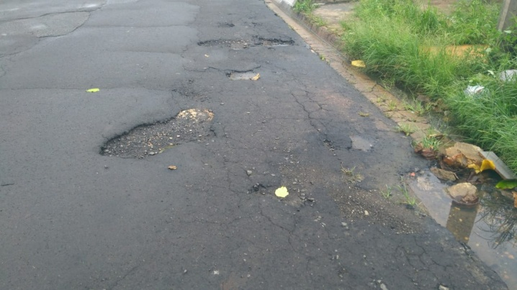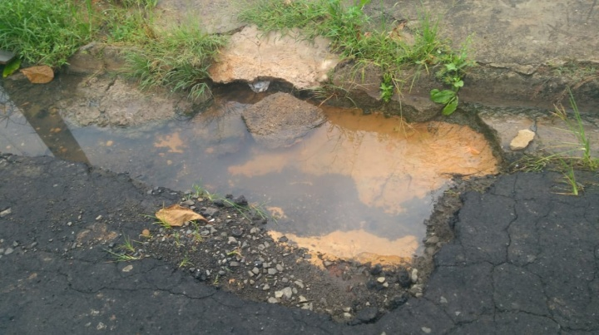

Sala das sessões, 11 de fevereiro de 2021.



**DIGÃO**

**VEREADOR**